**TRƯỜNG ĐẠI HỌC CÔNG NGHỆ TPHCM**

**KHOA CÔNG NGHỆ THÔNG TIN**

**_oOo_**



**BÁO CÁO ĐỒ ÁN MÔN HỌC**

**XÂY DỰNG PHẦN MỀM**

**QUẢN LÝ KHÁCH SẠN**

Môn: Lâp trình trên môi trường Windows

Nhóm đề tài số 3

Giảng viên hướng dẫn: ThS. Nguyễn Thị Huyền Trang

**Cao Minh Thắng MSSV: 1811060714 Lớp: 18DTHE3**

**Đặng Hoàng Việt MSSV: 1811062040 Lớp: 18DTHE3**

**Phạm Văn Tuyển MSSV: 1811062847 Lớp: 18DTHE3**

**Đoàn Văn Quang MSSV: 1811061986 Lớp: 18DTHE3**

TP. Hồ Chí Minh, 2021

TRANG CAM KẾT

Tôi xin cam kết báo cáo này được hoàn thành dựa trên các kết quả nghiên cứu của tôi và các kết quả nghiên cứu này chưa được dùng cho bất cứ báo cáo cùng cấp nào khác.

*TP.HCM, ngày ….. tháng ….. năm …..*

Người thực hiện

NHẬN XÉT CỦA GIẢNG VIÊN

TP.HCM, Ngày Tháng Năm 2020

Chữ ký giảng viên

MỤC LỤC

TRANG CAM KẾT i

NHẬN XÉT CỦA GIẢNG VIÊN ii

MỤC LỤC iii

LỜI MỞ ĐẦU 1

CHƯƠNG 1 TỔNG QUAN VỀ ĐỀ TÀI 2

1.1. MỤC ĐÍCH, Ý NGHĨA THỰC TIỄN CỦA ĐỀ TÀI 2

1.1.1. Tính cấp thiết của đề tài 2

1.1.2. Lợi ích mang đến cho xã hội 2

1.1.3. Lợi ích mang đến cho bản thân 2

1.2. GIỚI THIỆU CÔNG NGHỆ SẼ SỬ DỤNG 2

1.2.1. Ngôn ngữ lập trình C# 2

1.2.2. Visual Studio 3

1.2.3. Microsoft SQL Server Management Studio 3

1.2.4. GitHub 4

CHƯƠNG 2 PHÂN TÍCH - THIẾT KẾ HỆ THỐNG 5

2.1. KHẢO SÁT HIỆN TRẠNG 5

2.1.1. Thực tế hoạt động của các khách sạn tại Việt Nam 5

2.1.2. Tính khả thi của dự án 5

2.1.3. Quy trình nghiệp vụ 5

2.1.4. Yêu cầu của phần mền quản lý khách sạn 6

2.2. PHÂN TÍCH – THIẾT KẾ HỆ THỐNG 7

2.2.1. Biểu đồ luồng dữ liệu DFD 7

2.2.2. Mô hình thực thể kết hợp (ERD) 9

2.2.3. Thiết kế cơ sở dữ liệu 9

CHƯƠNG 3 TRIỂN KHAI ỨNG DỤNG 14

CHƯƠNG 4 ĐÁNH GIÁ KẾT QUẢ 🙵 HƯỚNG PHÁT TRIỂN 22

4.1. ĐÁNH GIÁ KẾT QUẢ ĐẠT ĐƯỢC 22

4.2. HƯỚNG PHÁT TRIỂN 22

TÀI LIỆU THAM KHẢO 23

LỜI MỞ ĐẦU

- Ngày nay, với sự phát triển mạnh mẽ của công nghệ thông tin thì nhu cầu trong cuộc sống cũng như ứng dụng các công nghệ vào các công việc được tối ưu và ngày càng đa dạng hơn, đặc biệt là trong vấn đề phân công và quản lý đang được con người quan tâm và phát triển. Mỗi ngày sẽ có một công nghệ mới được ứng dụng vào các phần mềm quản lý giúp giao diện trông trực quan, sinh động cũng như là dễ thao tác nhất cho người dùng.

- Hiện nay, đa số các khách sạn nhỏ và vừa thì chưa thật sự áp dụng phần mềm quản lý mà họ chỉ thực hiện qua ghi chép là chính. Và với mục tiêu giúp giảm thao tác ghi chép, đem lại tính chính xác và hiệu quả hơn trong việc thực hiện đặt phòng, cung cấp các dịch vụ, … Với mục tiêu đó, trọng tâm của đề tài sẽ đi vào nghiên cứu và phát triển phần mềm “Quản lý khách sạn“.

- Xây dựng phần mềm quản lý khách sạn dù là một ứng dụng không quá mới lạ, nhưng so với việc các khách sạn, nhà nghỉ xuất hiện ngày càng nhiều và chính vì thế mà nhóm chúng em hy vọng sẽ phần nào đó đóng góp công sức của mình vào sự phát triển của các khách sạn nhà nghỉ thông qua việc dụng dụng phần mềm thay vì bằng nhưng phương pháp quản lý thủ công như trước đây.

- Xin cảm ơn cô Nguyễn Thị Huyền Trang đã truyền đạt rất nhiều kiến thức liên quan tới ngành học một cách hiệu quả và có tâm trong thời gian qua, giúp chúng em định hình cũng như hiểu ra được rất nhiều điều thắc mắc trước đó. Thông qua đó chúng em đã có đủ cơ sở để hoàn thành đồ án này đúng hạn quy định, trang bị cho mình những hành trang vô cùng đắt giá này và tin rằng môn học Lập trình trên môi trường Windows này sẽ giúp rất nhiều cho việc tiếp thu các môn học khác và là nền tảng vững chắc cho công việc trong tương lai.

# TỔNG QUAN VỀ ĐỀ TÀI

## MỤC ĐÍCH, Ý NGHĨA THỰC TIỄN CỦA ĐỀ TÀI

### Tính cấp thiết của đề tài

Với xã hội ngày càng phát triển cùng với vô vàn ứng dụng công nghệ thông tin đã và đang được sử dụng trong nhiều lĩnh vực như: tự động hóa, kinh doanh nhà hàng khách sạn, nhân sự, …

Trước đây, khi ở Việt Nam những công nghệ tiên tiến chưa thực sự phổ biến thì đối với các khách sạn, nhà nghỉ hầu như chỉ áp dụng việc quản lý bằng thủ công thông qua ghi chép trên sổ sách. Song việc ghi chép như vậy thì sẽ rất dễ dàng trong việc thao tác tự nhiên nếu so ra tính bảo mật cũng như hệ thống logic thì sẽ không thể nào bằng được với việc sử dụng một phần mềm chuyên quản lý khách sạn.

Nắm bắt được lợi ích và hiệu quả mà ứng dụng quản lý khách sạn này mang lại, nhóm chúng em đã quyết định tạo nên phần mềm quản lý khách sạn này. So với việc lấy viết và sổ ra ghi chép khi đặt phòng cho khách hay quản lý các dịch vụ, …như trước rất cồng kềnh và không có tính hệ thống cao, thì bây giờ chúng ta chỉ cần vài thao tác ấn chạm là có thể hoàn thành công việc một cách nhanh gọn và hiệu quả hơn.

### Lợi ích mang đến cho xã hội

Việc tạo nên ứng dụng quản lý khách sạn như vậy một phần sẽ phổ cập từ những nhà nghỉ khách sạn nhỏ và vừa, vì quy mô chưa thực sự lớn so với các khách sạn hay nhà nghỉ lớn. Dần dần, sẽ thay thế hoàn toàn thực hiện quá trình quản lý bằng thủ công ít hiệu quả như trước đây.

### Lợi ích mang đến cho bản thân

Sau khi hoàn thành đề tài, sinh viên sẽ nâng cao được các kĩ năng như: phân tích, thiết kế hệ thống, cách để tạo ra một phần mềm ứng dụng, tạo tiền đề cho những dự án lớn trong tương lai.

## GIỚI THIỆU CÔNG NGHỆ SẼ SỬ DỤNG[1]

### Ngôn ngữ lập trình C#

C# (hay C sharp) là một ngôn ngữ lập trình đơn giản, được phát triển bởi đội ngũ kỹ sư của Microsoft vào năm 2000, trong đó người dẫn đầu là Anders Hejlsberg và Scott Wiltamuth.

C# là ngôn ngữ lập trình hiện đại, hướng đối tượng và nó được xây dựng trên nền tảng của hai ngôn ngữ mạnh nhất là C++ và Java.

C# được thiết kế cho Common Language Infrastructure (CLI), mà gồm Executable Code và Runtime Environment, cho phép chúng ta sử dụng các ngôn ngữ high-level đa dạng trên các nền tảng và cấu trúc máy tính khác nhau.

C# với sự hỗ trợ mạnh mẽ của .NET Framework giúp cho việc tạo một ứng dụng Windows Forms hay WPF (Windows Presentation Foundation), . . . trở nên rất dễ dàng.

### Visual Studio

#### Sơ lược về Visual Studio

Visual studio là một trong những công cụ hỗ trợ lập trình website rất nổi tiếng nhất hiện nay của Mcrosoft và chưa có một phần mềm nào có thể thay thế được nó. Visual Studio được viết bằng 2 ngôn ngữ đó chính là C# và VB+.

Bên cạnh đó, Visual Studio còn cho phép người dùng có thể tự chọn lựa giao diện chính cho máy của mình tùy thuộc vào nhu cầu sử dụng.

#### Lợi ích của Visual Studio

Giúp hỗ trợ lập trình trên nhiều ngôn ngữ như: C#, C/C++, HTML, Visual Basic, JavaScript, CSS.

Hỗ trợ việc Debug thuận lợi như hỗ trợ debug từng câu lệnh, Break Point, xem giá trị của biến trong quá trình chạy.

Có giao diện dễ sử dụng đối với những người mới biết lập trình.

Phần mềm Visual Studio hỗ trợ phát triển các ứng dụng: Windows Form, desktop MFC, Windows 10, ứng dụng mobile Windows Phone 8/8.1…

Có các công cụ kéo thả chuyên nghiệp.

Được nhiều lập trình viên trên thế giới tin tưởng sử dụng.

### Microsoft SQL Server Management Studio

#### Sơ lược về Microsoft SQL Server Management Studio

Là một loại ngôn ngữ máy tính.

Phổ biến để tạo, sửa và lấy dữ liệu từ một hệ quản trị cơ sở dữ liệu quan hệ.

SQL phát triển vượt xa so với mục đích ban đầu là để phục vụ các hệ quản trị CƠ SỞ DỮ LIỆU đối tượng – quan hệ.

SQL là một tiêu chuẩn của ANSI / ISO

SQL Server là hệ quản trị cơ sở dữ liệu của Microsoft.

Ngoài ra, còn có MySQL là hệ quản trị cơ sở dữ liệu có mã nguồn mở có thể chạy trên nhiều platform như Linux, WinXP….

#### Lợi ích của Microsoft SQL Server Management Studio

Tạo cơ sở dữ liệu.

Duy trì cơ sở dữ liệu.

Phân tích dữ liệu bằng SSAS – SQL Server Analysis Services.

Tạo báo cáo bằng SSRS – SQL Server Reporting Services.

Thực hiện quá trình ETL (Extract-Transform-Load) bằng SSIS – SQL Server Integration Services.

### GitHub

#### Sơ lược về GitHub

Là một dịch vụ cung cấp kho lưu trữ mã nguồn Git dựa trên nền web cho các dự án phát triển phần mềm. GitHub cung cấp cả phiên bản trả tiền lẫn miễn phí cho các tài khoản. Các dự án mã nguồn mở sẽ được cung cấp kho lưu trữ miễn phí.

GitHub cung cấp chức năng social networking như là feeds, followers và network graph để các Developer học hỏi kinh nghiệm làm việc thông qua lịch sử commit. Nếu comment dùng để mô tả chức năng của đoạn code, thì commit message trên Git dùng để mô tả hành động mà Dev vừa thực hiện trên code.

#### Lợi ích khi sử dụng GitHub

- Quản lý source code dễ dàng.

- Tracking sự thay đổi qua các version.

- Markdown là một cách định dạng text trên web. Bạn có thể chỉnh sửa cách hiển thị của document, format từ như định dạng in đậm hay in nghiêng, thêm hình và tạo list những thứ bạn có thể làm với Markdown.

- Github giúp cải thiện kỹ năng code, thậm chí là tracking bug.

- Github là một kho tài nguyên tuyệt vời: Với chức năng Explore, bạn có thể theo dõi, tìm kiếm những open source projects theo đúng technology pattern mà bạn ưa thích. Github hỗ trợ code search không kể nó ở dưới dạng một project riêng biệt hay là website. Ngoài ra, nền tảng này cũng có SEO khá tốt nên người dùng có thể tìm kiếm bất kỳ code string nào được chia sẻ public.

# PHÂN TÍCH - THIẾT KẾ HỆ THỐNG

## KHẢO SÁT HIỆN TRẠNG

### Thực tế hoạt động của các khách sạn tại Việt Nam

Trên thực tế đa phần các các khách sạn phục vụ ngủ nghỉ đang áp dụng hình thức quản lí qua sổ sách, chứng từ một cách thủ công mà chưa áp dụng công nghệ thông tin vào các công việc này.

Qua một thời gian khảo sát khảo sát tại các nhà nghỉ khách sạn (với nhiều quy mô và điạ điểm hoạt động khác nhau) em thấy mô hình chung cách thức quản lí như sau:

Bộ phận quản lý: Theo từng chu kỳ thời gian nhất định (ngày, tuần, tháng, quý) bộ phận quản lí có thể theo dõi, kiểm tra, thêm/xoá/sửa các phòng, dịch vụ, …để báo cáo lãnh đạo và phân tích, triển khai chiến lược kinh doanh mới.

Bộ phận tiếp tân: Thực hiện công việc đặt phòng, cung cấp các dịch vụ cho khách hàng, theo dõi được các khoản thu chi về tiền mặt. Hầu hết các tác vụ đều được thực hiện khá thủ công với hàng đống giấy tờ sổ sách khiến cho hiệu quả công việc không cao.

### Tính khả thi của dự án

Mức độ phức tạp: Chương trình chỉ dừng lại ở mức độ một chương trình quản lý nên không vượt quá khả năng của sinh viên. Các chức năng như kế toán tuy nằm ngoài kiến thức đã được học nhưng chỉ là các chức năng phụ với độ phức tạp ở mức có thể chấp nhận được.

Thị trường: Tuy trên thị trường đã có nhiều phần mềm quản lý nhưng các phần mềm này chỉ mang tính cục bộ chưa có khả năng áp dụng đại trà cho một số lượng lớn các khách sạn.

Lợi ích mà phần mềm mang lại: Nhân viên phục vụ nắm bắt thông tin về dịch vụ một cách nhanh chóng và hiệu quả.

Giảm bớt gánh nặng sổ sách cho quản lý.

Ban lãnh đạo có thể tra cứu, thống kê; kiểm tra chéo giữa các bộ phận một cách dễ dàng, chính xác, nhanh gọn.

### Quy trình nghiệp vụ

Đây là một phần mềm chứa một lượng lớn thông tin về nhân viên, phòng, danh mục món dịch vụ, …

Người sử dụng phần mềm cần có tài khoản để có thể đăng nhập và sử dụng phần mềm quản lý khách sạn. Tùy vào chức vụ của người sử dụng trong quán ăn mà mỗi tài khoản được tạo ra sẽ được giới hạn chức năng hoặc được phép sử dụng đầy đủ chức năng.

Đối với phần mềm này, và do là phần mềm này chỉ áp dụng cho khách hàng thuê phòng trực tiếp (chưa áp dụng cho hình thức đặt phòng online) thì sẽ chỉ dựa trên yêu cầu đặt phòng của khách hàng mà thao tác trên phần mềm và sau đó lưu vào CSDL để xuất thành hóa đơn thanh toán.

#### Đối với người dùng

Yêu cầu người dùng phải có tài khoản để đăng nhập vào hệ thống. Nếu chưa có thì quản lý sẽ tạo tài khoản.

Thông tin tạo tài khoản bao gồm:

- Mã tài khoản.

- Tên tài khoản.

- Mật khẩu.

- Tên hiển thị.

- Giới tính.

- Số điện thoại.

- Địa chỉ.

- Email.

Sau khi tạo tài khoản thành công thì người dùng có thể đăng nhập và dùng phần mềm, sẽ có 2 loại tài khoản. Tài khoản cho quản lý sẽ được dùng toàn bộ chức năng của phần mềm, tài khoản dành cho nhân viên thì sẽ bị giới hạn một vài chức năng mà chỉ có quản lý mới dùng được.

Người dùng cũng có thể đổi mật khẩu tài khoản, chỉ cần chọn tài khoản cần đổi sau đó kiểm tra thông tin tài khoản nếu hợp lệ thì tiến hành đổi mật khẩu.

#### Đối với người quản trị phần mềm

* Quản lý chung: quản lý database, tài khoản, các chức năng của phần mềm.
* Quản lý người dùng: thêm, xóa, sửa thông tin người dùng.

### Yêu cầu của phần mền quản lý khách sạn

Giao diện bắt mắt, thân thiện, phù hợp dễ thao tác và sử dụng, các chức năng sắp xếp phải có tính hế thống nhằm đạt hiểu quả trong quản lý.

Trang bị chức năng tìm kiếm linh hoạt giúp người dùng có thể nhanh chóng tìm kiếm ra thông tin dịch vụ, giá dịch vụ, giá phòng, thông tin phòng, ….

## PHÂN TÍCH – THIẾT KẾ HỆ THỐNG

### Biểu đồ luồng dữ liệu DFD

#### Định nghĩa

Biểu đồ luồng dữ liệu DFD là một sơ đồ hình học nhằm diễn tả các luồng tài liệu thông qua các chức năng của hệ thống.

Phân mức: là sự phân cấp từ mức tổng quát đến mức chi tiết để nêu lên các chức năng của hệ thống. Tùy theo quy mô của hệ thống mà sự phân cấp này chi tiết đến mức nào, tuy nhiên, đa số thường được chia thành 3 mức:

Mức 2 (Mức dưới đỉnh)

Mức 1 (Mức đỉnh)

Mức 0 (Mức khung cảnh)

*Hình 2.1. Cấu trúc biểu đồ phân cấp chức năng*

#### Hỗ trợ của DFD

* Xác định yêu cầu của người dùng.
* Lập kế hoạch và minh họa những phương án cho người phân tích và người dùng xem xét.
* Trao đổi giữa người phân tích và người dùng trong hệ thống.
* Làm các tài liệu đặc tả yêu cầu hình thức và đặc tả thiết kế hệ thống.

#### DFD mức đỉnh

* Với mức đỉnh các tác nhân ngoài của hệ thống ở mức khung cảnh được giữ nguyên với các luồng thông tin vào ra.
* Hệ thống được phân rã thành các chức năng mức đỉnh là các tiến trình chính bên trong hệ thống theo mô hình phân rã chức năng mức 1.
* Xuất hiện thêm các kho dữ liệu và luồng thông tin trao đổi giữa các chức năng mức đỉnh.

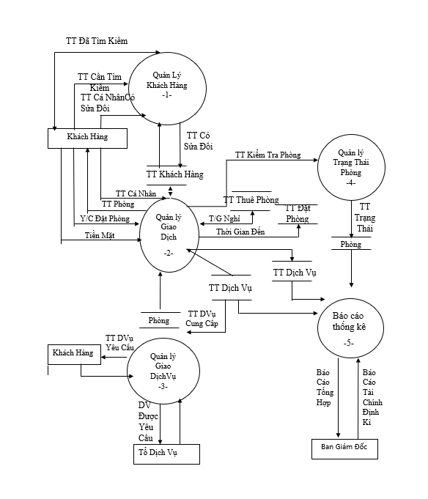

*Hình 2.2. Biểu đồ luồng dữ liệu mức đỉnh – quản lý khách sạn*

### Mô hình thực thể kết hợp (ERD)

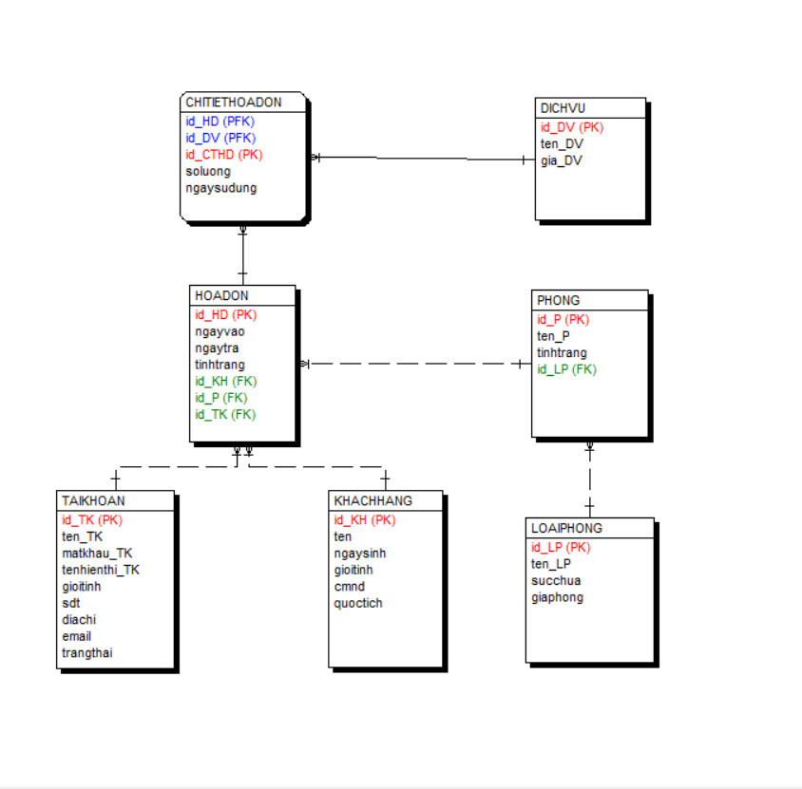

*Hình 2.3. Mô hình thực thể kết hợp*

### Thiết kế cơ sở dữ liệu

#### Bảng TAIKHOAN

|  |  |  |  |  |  |
| --- | --- | --- | --- | --- | --- |
| STT | Thuộc tính | Kiểu | Độ dài | Ý nghĩa | Ràng buộc |
| 1 | id_TK | VARCHAR | 10 | Mã tài khoản | PK |
| 2 | ten_TK | NVARCHAR | 30 | Tên tài khoản | Not Null |
| 3 | matkhau_TK | VARCHAR | 30 | Mật khẩu | Not Null |
| 4 | tenhienthi_TK | NVARCHAR | 50 | Tên hiển thị | Not Null |
| 5 | gioitinh | NVARCHAR | 20 | Giới tính | Null |
| 6 | sdt | VARCHAR | 11 | Số điện thoại | Null |
| 7 | diachi | NVARCHAR | 50 | Địa chỉ | Null |
| 8 | email | NVARCHAR | 50 | Email | Null |
| 9 | trangthai | NVARCHAR | 1 | Trạng thái | Not Null |

*Diễn giải*:

* id_TK: là khóa chính dùng để đăng nhập và phân biệt giữa các tài khoản nhân viên.
* ten_TK: hiển thị đầy đủ họ tên của nhân viên.
* matkhau_TK: mật khẩu đăng nhập của tài khoản nhân viên.
* tenhienthi_TK: tên hiển thị (tên trong giấy tờ) của nhân viên.
* gioitinh: giới tính của nhân viên.
* sdt: hiển thị số điện thoại liên lạc của nhân viên.
* email: hiển thị địa chỉ mail liên lạc của nhân viên.
* diachi: hiển thị địa chỉ của nhân viên.
* trangthai: trạng thái đăng nhập tài khoản của nhân viên.

#### Bảng LOAIPHONG

|  |  |  |  |  |  |
| --- | --- | --- | --- | --- | --- |
| STT | Thuộc tính | Kiểu | Độ dài | Ý nghĩa | Ràng buộc |
| 1 | id_LP | VARCHAR | 10 | Mã loại phòng | PK |
| 2 | ten_LP | NVARCHAR | 30 | Tên loại phòng | Null |
| 3 | succhua | INT |  | Sức chứa | Null |
| 4 | giaphong | INT |  | Giá phòng | Null |

*Diễn giải*:

* id_LP: là khóa chính nhằm phân biệt loại các loại phòng.
* ten_LP: cho biết tên của từng loại phòng trong khách sạn.
* succhua: cho biết sức chứa của một phòng là bao nhiêu người.
* giaphong: cho biết giá của phòng.

#### Bảng PHONG

|  |  |  |  |  |  |
| --- | --- | --- | --- | --- | --- |
| STT | Thuộc tính | Kiểu | Độ dài | Ý nghĩa | Ràng buộc |
| 1 | id_P | VARCHAR |  | Mã phòng | PK |
| 2 | ten_P | NVARCHAR | 30 | Tên phòng | Null |
| 3 | tinhtrang | NVARCHAR | 30 | Tình trạng phòng | Null |
| 4 | id_LP | VARCHAR | 10 | Mã loại phòng | FK |

*Diễn giải*:

* id_P: là khóa chính nhằm xác định các phòng phân biệt với nhau.
* ten_P: cho biết tên của từng phòng.
* tinhtrang: cho biết được tình trạng của phòng đang được sử dụng hay không.
* id_LP: là khoá ngoại cho biết được phòng đó thuộc loại nào.

#### Bảng KHACHHANG

|  |  |  |  |  |  |
| --- | --- | --- | --- | --- | --- |
| STT | Thuộc tính | Kiểu | Độ dài | Ý nghĩa | Ràng buộc |
| 1 | id_KH | VARCHAR | 10 | Mã khách hàng | PK |
| 2 | ten | NVARCHAR | 50 | Tên khách hàng | Null |
| 3 | ngaysinh | VARCHAR | 30 | Ngày sinh khách hàng | Null |
| 4 | gioitinh | NVARCHAR | 20 | Giới tính khách hàng | Null |
| 5 | cmnd | VARCHAR | 10 | Mã căn cước khách hàng | Null |
| 6 | quoctich | NVARCHAR | 30 | Quốc tịch khách hàng | Null |

*Diễn giải*:

* id_KH: là khóa chính dùng để phân biệt các khách hàng với nhau.
* ten: cho biết họ và tên của khách hàng.
* ngaysinh: cho biết ngày tháng năm sinh của khách hàng.
* gioitinh: cho biết giới tính của khách hàng.
* cmnd: cho biết số chứng minh thư (mã số thẻ căn cước) của khách hàng.
* quoctich: cho biết quốc tịch của khách hàng.

#### Bảng DICHVU

|  |  |  |  |  |  |
| --- | --- | --- | --- | --- | --- |
| STT | Thuộc tính | Kiểu | Độ dài | Ý nghĩa | Ràng buộc |
| 1 | id_DV | VARCHAR | 10 | Mã dịch vụ | PK |
| 2 | ten_DV | NVARCHAR | 30 | Tên dịch vụ | Null |
| 3 | gia_DV | INT |  | Giá dịch vụ | Null |

*Diễn giải*:

* id_DV: là khóa chính dùng để phân biệt các dịch vụ với nhau.
* ten_DV: cho biết tên của các dịch vụ của khách sạn.
* giá_DV: cho biết giá của mỗi dịch vụ khác nhau.

#### Bảng HOADON

|  |  |  |  |  |  |
| --- | --- | --- | --- | --- | --- |
| STT | Thuộc tính | Kiểu | Độ dài | Ý nghĩa | Ràng buộc |
| 1 | id_HD | INT |  | Mã hóa đơn | PK |
| 2 | id_KH | VARCHAR | 10 | Mã khách hàng | FK |
| 3 | ngayvao | DATE |  | Ngày thuê phòng | Default Getdate() |
| 4 | ngaytra | DATE |  | Ngày trả phòng | Default Getdate() |
| 5 | tinhtrang | INT |  | Tình trạng phòng | Not Null |
| 6 | id_P | VARCHAR | 10 | Mã phòng | Not Null |

*Diễn giải*:

* id_HD: là khóa chính dùng để truy xuất ra hóa đơn cần thanh toán.
* id_KH: là khoá ngoại xác định hoá đơn của khách hàng nào.
* ngayvao: cho biết được ngày khách hàng thực hiện việc thuê phòng.
* ngaytra: cho biết được ngày khách hàng thực hiện việc trả phòng để thanh toán.
* tinhtrang: cho biết được trạng thái hoá đơn đã được thanh toán hay chưa.
* id_P: là khoá ngoại xác định phòng khách hàng đã sử dụng trong hoá đơn.

#### Bảng CHITIETHOADON

|  |  |  |  |  |  |
| --- | --- | --- | --- | --- | --- |
| STT | Thuộc tính | Kiểu | Độ dài | Ý nghĩa | Ràng buộc |
| 1 | id_CTHD | INT |  | Mã chi tiết từng hoá đơn | PK |
| 2 | id_HD | INT |  | Mã hoá đơn | PFK |
| 3 | id_DV | VARCHAR | 10 | Mã dịch vụ | PFK |
| 4 | soluong | INT |  | Số lượng sử dụng dịch vụ | Not Null |
| 5 | ngaysudung | DATE |  | Ngày sử dụng dịch vụ | Defaul Getdate() |

*Diễn giải*:

* id_CTHD: là khóa chính, hiển thị chi tiết của từng hoá đơn theo từng dịch vụ.
* id_HD: là khoá ngoại cho biết chi tiết hoá đơn thuộc hoá đơn nào.
* id_DV: là khoá ngoại cho biết dịch vụ mà khách hàng đã sử dụng trong hoá đơn.
* soluong: cho biết số lượng của mỗi dịch vụ khách hàng sử dụng.
* ngaysudung: cho biết ngày mà khách hàng sử dụng dịch vụ của khách sạn.

# TRIỂN KHAI ỨNG DỤNG

*Hình 3.1. Giao diện đăng nhập*

Người dùng cần phải có tài khoản để đăng nhập và sử dụng phần mềm. Sử dụng “con mắt” để thấy được mật khẩu vừa nhập. Sau khi đăng nhập thành công, phần mềm sẽ hiển thị lên thông báo.

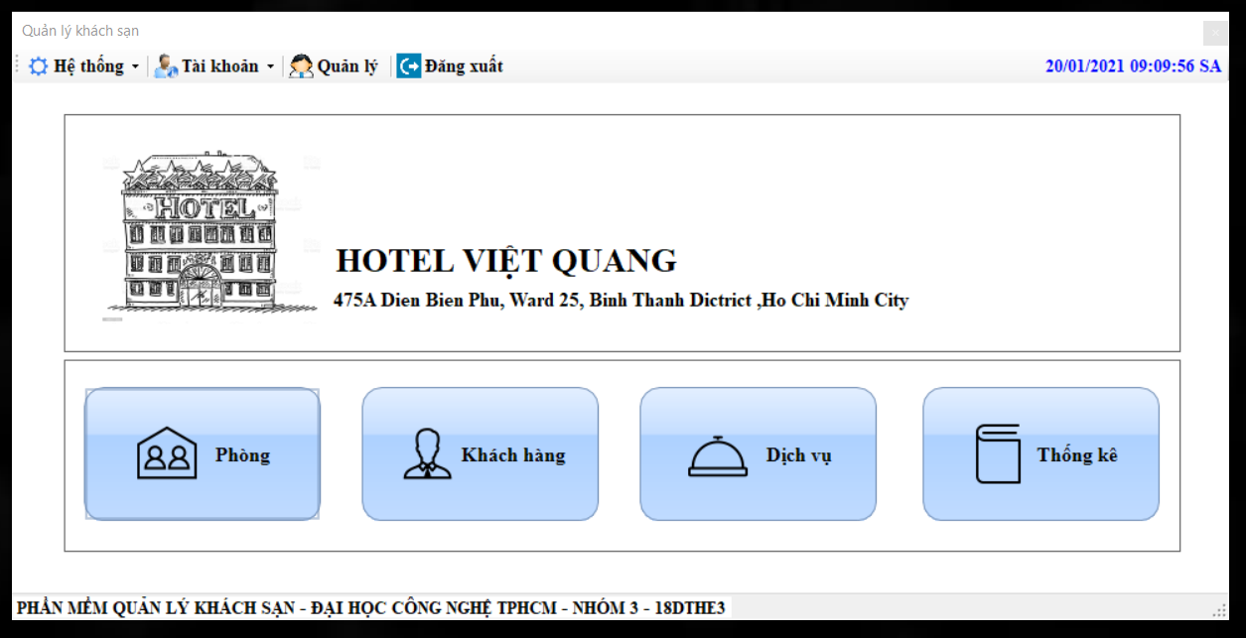

*Hình 3.2. Giao diện chính của phần mềm*

Ở màn hình chính của ứng dụng, người dụng có thể thấy được các menu chức năng của ứng dụng, thông tin của khách sạn.

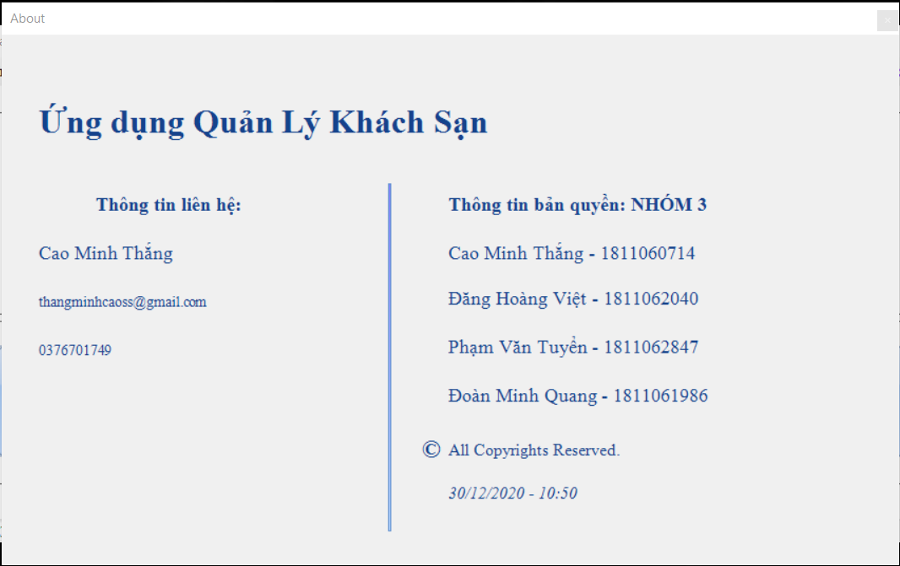

*Hình 3.4 Thông tin bản quyền của ứng dụng*

Khi ở màn hình chính, người dùng nhấn vào chức năng “Hệ thống” , sau đó chọn chức năng “Thông tin“.

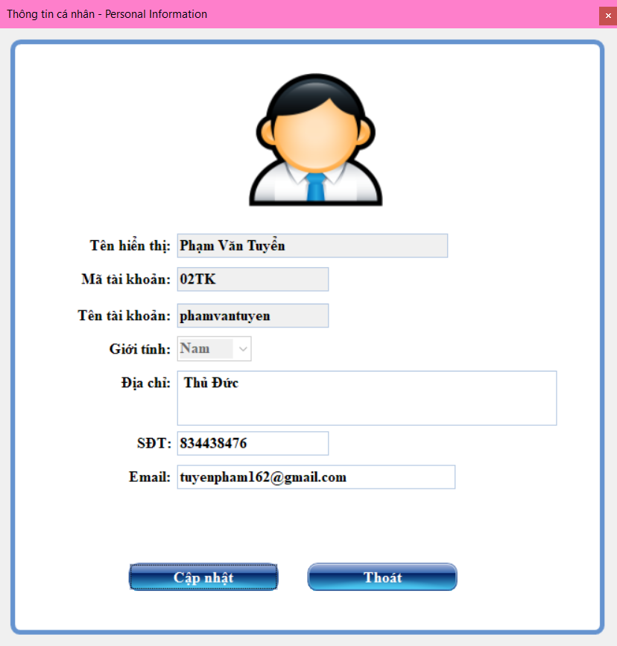

*Hình 3.4: Thông tin cá nhân của tài khoản nhân viên.*

Khi ở màn hình chính, người dùng nhấn vào chức năng “Tài khoản” , sau đó chọn chức năng “Tài khoản“. Ở chức năng này, người dùng có thể thấy được thông tin của mình, đồng thời có thể cập nhật lại các thông tin.

*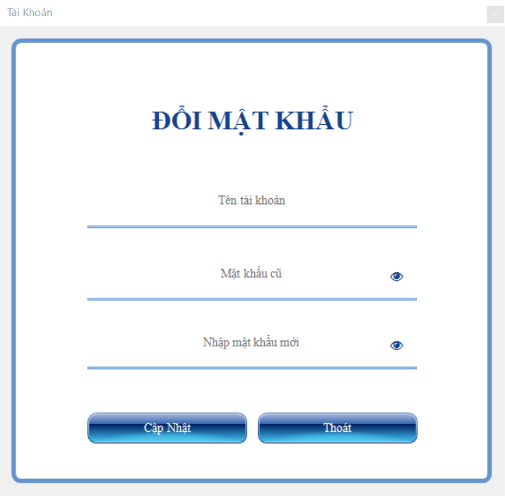Hình 3.5 Màn hình chức năng đổi mật khẩu*

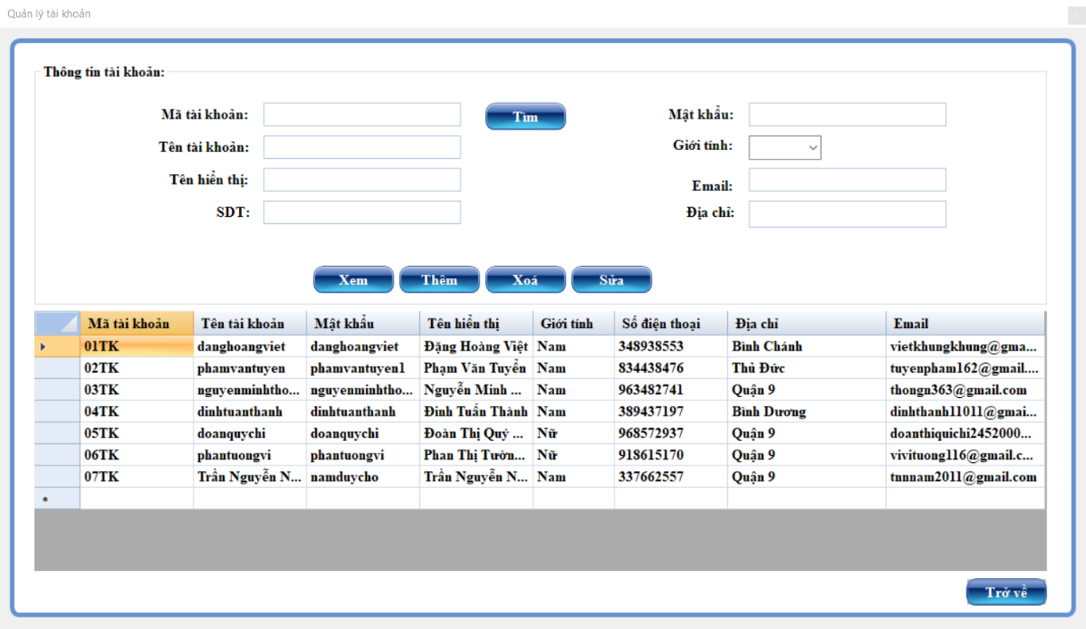Khi ở màn hình chính, người dùng nhấn vào chức năng “Tài khoản” , sau đó chọn chức năng “Đổi mật khẩu“. Ở chức năng này, yêu cầu người dùng điền đúng tên tài khoản, mật khẩu cũ của mình để đặt lại mật khẩu mới.

*Hình 3.6 Màn hình chức năng riêng của quản lý*

Khi ở màn hình chính, người dùng nhấn vào chức năng “Quản lý”. Ở chức năng này, quản lý có thể thêm/xoá/sửa thông tin của các tài khoản của nhân viên trong khách sạn.

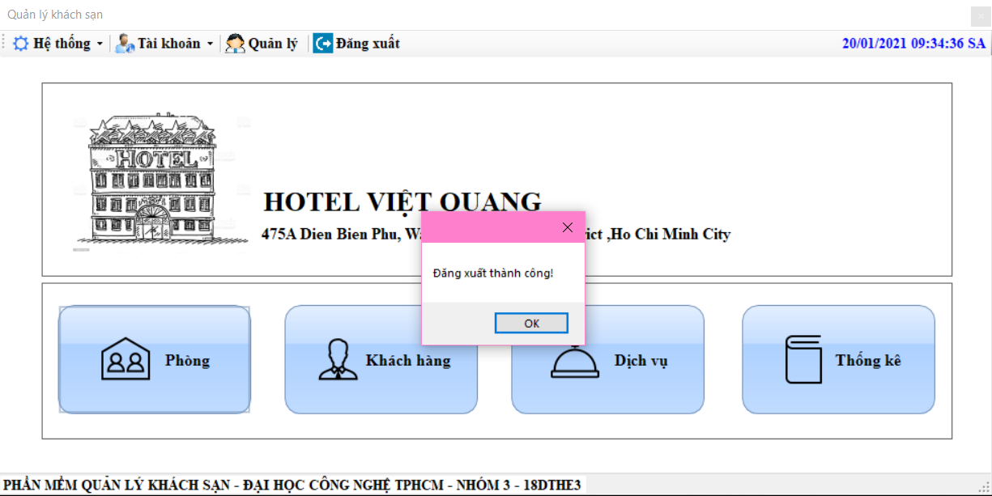

Hình 3.7: Màn hình chính khi đăng xuất

Ở màn hình, sau khi bấm vào nút đăng xuất, phần mềm sẽ có một thông báo “Đăng xuất thành công!”. Sau đó trở về màn hình đăng nhập.

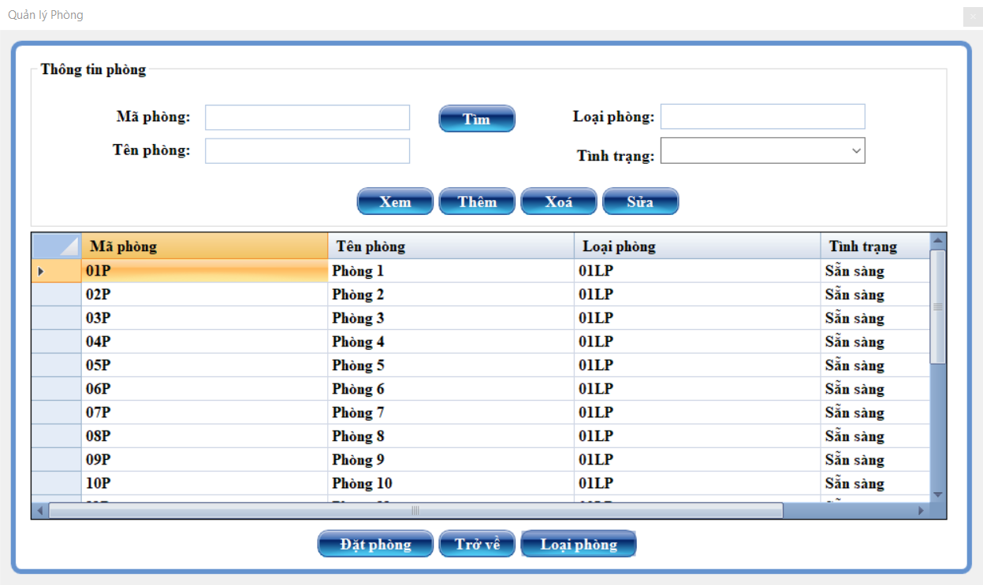

Hình 3.8: Màn hình chính của chức năng “Phòng”

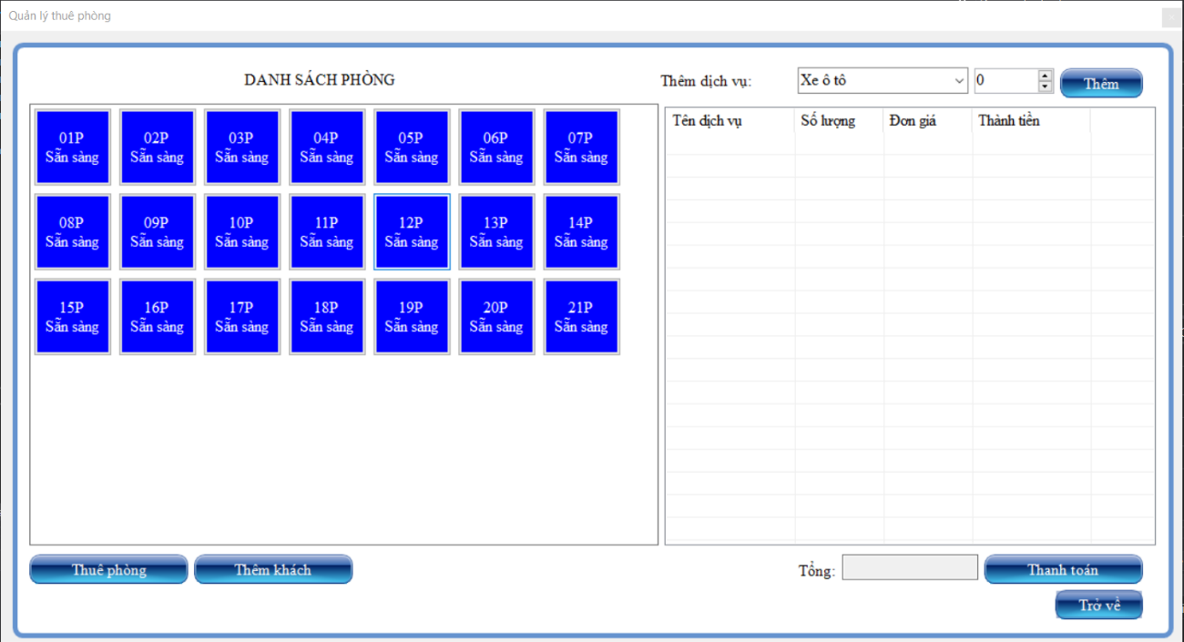Ở màn hình chính, người dùng bấm vào chức năng “Phòng”. Ở chức năng này , người dùng có thể thêm/xoá/sửa phòng mới, phòng cũ, thông tin phòng trong khách sạn.

*Hình 3.8: Màn hình thuê danh sách phòng*

Ở màn hình chức năng phòng, người dùng bấm vào nút “Thuê phòng” sẽ hiện ra một giao diện hiển thị danh sách các phòng. Những phòng màu xanh là những phòng còn trống.

*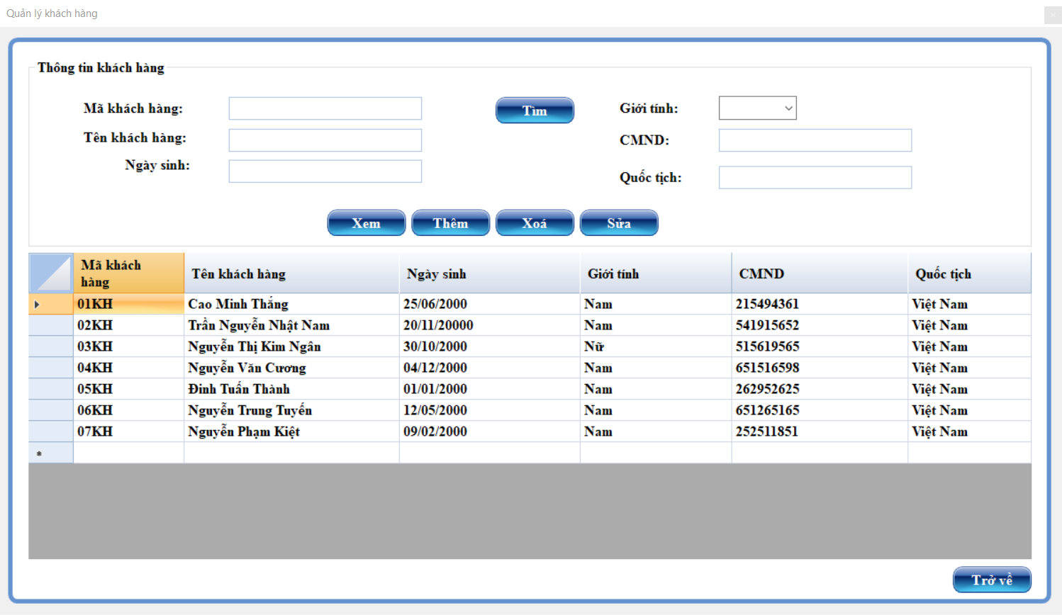Hình 3.9 Màn hình quản lý thông tin khách hàng*

Sau khi bấm “Thuê phòng”, người dùng lấy thông tin khách hàng nếu khách hàng mới, sẽ hiển thị ra một giao diện mới để thêm mới khách hàng.

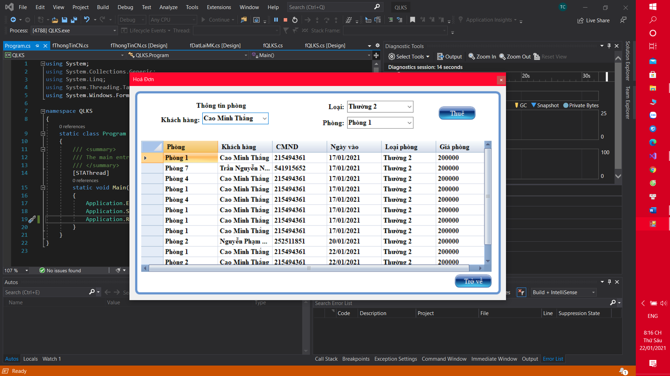*Hình 3.10 Màn hình chức năng thuê phòng*

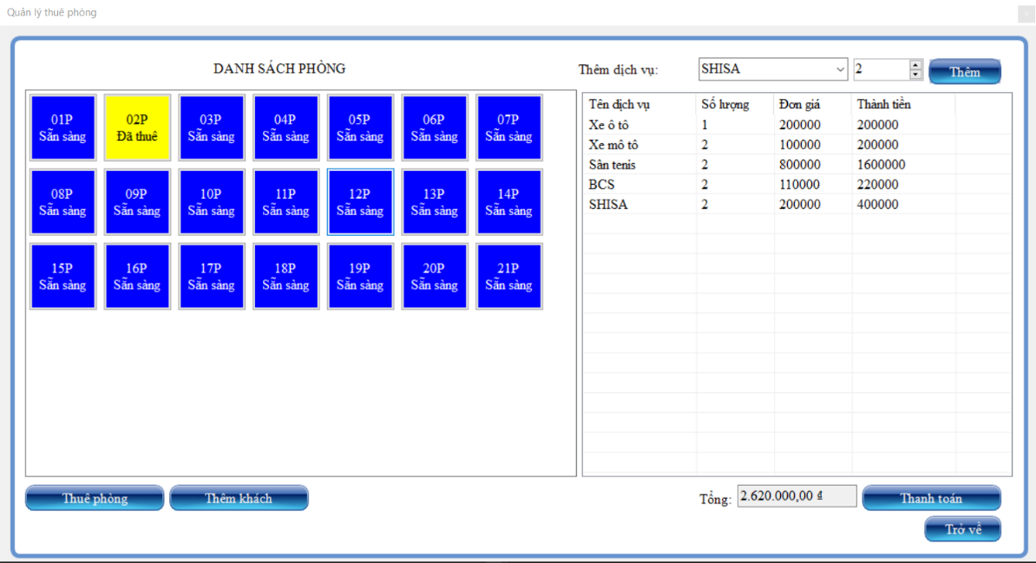Sau khi thêm khách hàng, người dùng tiến hành thuê phòng theo yêu cầu của khách hàng. Chọn tên khách hàng, loại phòng và tên phòng, và bấm thuê phòng. Đồng thời hoá đơn của khách hàng sẽ được lưu vào hệ thống.

*Hình 3.11 Màn hình chính danh sách phòng*

Sau khi đặt phòng, trở ra lại màn hình danh sách phòng. Những phòng được thuê sẽ chuyển sang màu vàng. Khách hàng có thể sử dụng các dịch vụ của khách sạn tuỳ theo số lượng mong muốn. Đồng thời, phần mềm sẽ hiển thị tổng số tiền khách hàng phải thanh toán.

*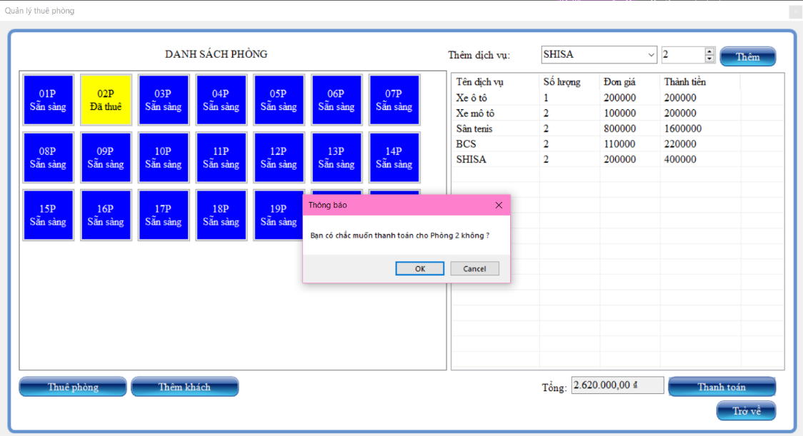Hình 3.12: Màn hình thanh toán*

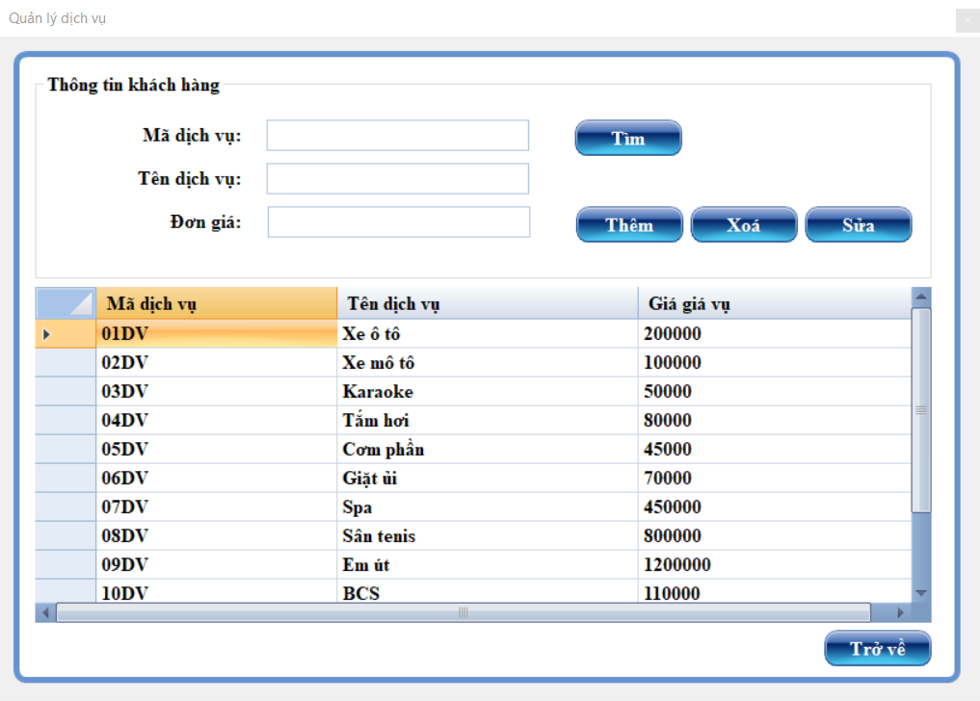 Khi khách hàng yêu cầu thanh toán, người dùng bấm vào nút “Thanh toán”. Phần mềm sẽ hiển thị thông báo thanh toán để xác nhận thanh toán. Sau khi thanh toán, phòng đã được thuê sẽ trở lại tráng thái ban đầu. Tổng tiền sẽ trở về không, các dịch vụ được xoá đi.

*Hình 3.13: Màn hình dịch vụ*

Trở lại màn hình chính của phần mềm, người dùng bấm vào chức năng “Dịch vụ”. Ở chức năng này người dùng có thể thêm/xoá/sửa thông tin các dịch vụ của khách sạn.

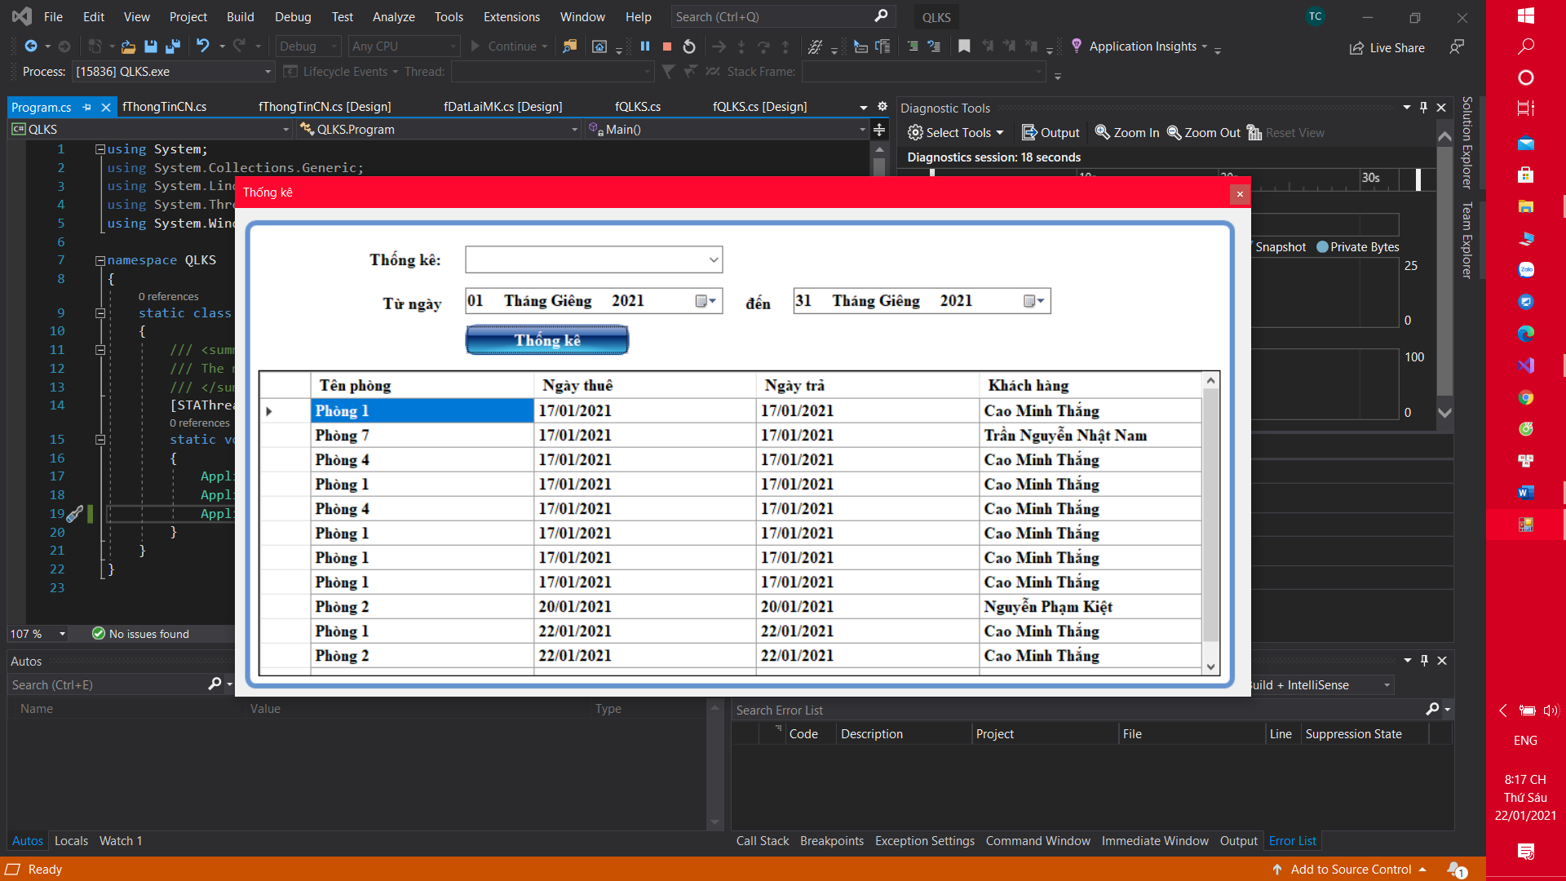*Hình 3.14 Màn hình thống kê*

Trở lại màn hình chính của phần mềm, người dùng bấm vào chức năng “Thống kê”. Ở chức năng này người dùng thống kê ra danh thu của khách sạn, thống kê ra danh sách danh sách các khách hàng đã từng thuê, các dịch vụ của khách sạn,...theo ngày tháng.

# ĐÁNH GIÁ KẾT QUẢ 🙵 HƯỚNG PHÁT TRIỂN

## ĐÁNH GIÁ KẾT QUẢ ĐẠT ĐƯỢC

Dựa vào yêu cầu đặt ra ban đầu của đồ án tốt nghiệp, chúng em đã xây dựng thử nghiệm được hệ thống phần mềm và đã đạt được hầu hết các yêu cầu đặt ra.

* Phần mềm có giao diện khá thân thiện và dễ dùng.
* Phần mềm hiển thị nhanh và biến đổi linh loạt khi xem bằng máy tính
* Hệ thống menu thuận lợi cho việc tìm kiếm thông tin.
* Chức năng tìm kiếm mang đến cho người dùng nhiều sự lựa chọn.
* Đăng nhập nhanh chóng và dễ dàng.
* Sau khi đăng nhập, xuất hiện các tính năng Cập nhật thông tin, đổi mật khẩu.
* Tính năng: Đặt phòng, tra cứu thông tin, quản lý.
* Người dùng có thể xem lại lịch sử bán hàng và thống kê doanh thu quán
* Người quản trị phân quyền cho người dùng.
* Tuy nhiên phần mềm vẫn còn 1 số hạn chế cần được khắc phục:
* Tính năng thanh toán vẫn đang trong giai đoạn thử nghiệm, chưa áp dụng thực tế được ngay.
* Phần mềm được lập trình bằng C#.
* Phần mềm được code bằng tay gần như 100%, không sử dụng tool hỗ trợ nên chưa thực sự tối ưu.
* Vài chức năng nhỏ, phụ chưa được hoàn thiện.
* Còn một số lỗi nhỏ trong thuật toán.

## HƯỚNG PHÁT TRIỂN

* Bổ sung và hoàn thiện thêm giao diện cho người dùng.
* Bổ sung thêm chức năng thanh toán, cụ thể là hiện hoá đơn của khách hàng.
* Hoàn thiện thêm chức năng thống kê.
* Tích hợp thêm chức năng được phòng online.
* Tích hợp thêm tính năng phản hồi, thông báo, tương tác online với với người dùng.
* Giải quyết các vấn đề liên quan đến bảo mật.

**TÀI LIỆU THAM KHẢO**

* *Nguồn Internet tham khảo*
* *https://www.youtube.com/watch?v=tu2k9ZrDlWA&list=PL33lvabfss1xnPhBJHjM0A8TEBBcGCTsf*
* [*https://stackoverflow.com*](https://stackoverflow.com)
* [*https://www.howkteam.vn*](https://www.howkteam.vn)
* [*https://github.com*](https://github.com)

1.